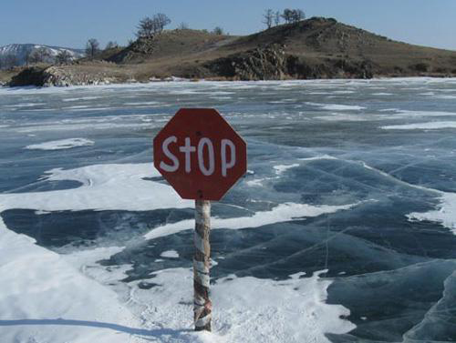

Мұз үстіндегі қауіпсіздік

Жыл сайын күз-қыс кезінде су объектілерінде адамдардың, оның ішінде балалар өлімі болып тұрады. Су объектілерде күз-қыс кезінде қауіпсіздік ережелерін сақтамау адамдардың жарақаттануы мен өлімінің себептері болып табылады.

Қараша айынан бастап, желтоқсан айына дейін, яғни қатты аяздар басталғанша, күзгі мұз өте сенімсіз. Кешкі немесе түнгі суықпен қатқан мұз үлкен жүкті көтере алмайды, ал күндіз күннің жылуымен және ағынды сумен мұз жұқарады да,жеткілікті қалыңдығы бола тұра өте әлсіз болады.

Қауіпсіздікті болдырмас үшін, есте сақтаңыздар:
Күзгі мұз үздіксіз қатты аязды күндерден соң қалыптасады.
Адамдар үшін мұздың қауіпсіздігі 7 см кем болмау қажет.
Қауіпсіз мұздың түсі жасылтым немесе көгілдір.
Арнаулы мұз өткелдерімен жабдықталған орындағы суайдыннан өту керек. Арнаулы мұз өткелдерімен жабдықталған орын болмаса, өткен кезде мұзды сүйменмен не таяқпен міндетті түрде тексеру қажет.
Қатты ағыс жерлерінде, су жиналатын орындарда, сондай-ақ сулы өсімдіктер өсетін ағаштар мен бұтақтардың жанында мұз әлсіз.
Өте қауіпті мұз қардың астында, күртік қарда және жағалауда.
Автокөлікпен тек қана рұқсат етілген орындардан өту қажет.

Егер сіз суық суға құлаған жағдайда, не істеу керек:
Саспаңыз, шұғыл қимыл жасамаңыз. Тереңірек және ақырын дем алыңыз.
Қолыңызды екі жаққа созып, ағыстың бағытымен денеңізді көлденең ұстап, мұз кесектерінен ұстауға тырысыңыз.
Кеудеңізбен ептеп мұздың шетіне қарай жатып, алдымен бір аяғыңызды, сонан соң келесі аяғыңызды мұздың бетіне шығаруға тырысыңыз.
Жылымнан шыққан соң, домалаңыз, мұздың беріктілігі тексерілген, келген жағыңызға қарай еңбектеңіз.Төтенше жағдайлар болған кезде 112 нөмірлі телефонға жедел хабарлау қажет.

